**Laporan Praktikum**

**Pemrograman Web 1**

**Modul 1 : Pengenalan HTML**

**( *Dosen Pengampu : Yati Nurhayati, S.Kom., M.Kom.*)**



**Nama : Anjar Tejakusumah**

**NIM : 20230810128**

**Kelas : TINFC-2023-04**

**Program Studi Teknik Informatika**

**Fakultas Ilmu Komputer**

**Universitas Kuningan**

**2024**

**PRAKTIKUM**

1. **Praktikum 1**

**Code :**

|  |
| --- |
| <!DOCTYPE html>  <html lang="id">    <head>      <meta charset="UTF-8" />      <meta name="viewport" content="width=device-width, initial-scale=1.0" />      <title>Pengenalan HTML</title>    </head>    <body bgcolor="green" text="white">      <!--Menampilkan teks :-->      Latihan Pertama Saya Belajar HTML <br />      Dasar    </body>  </html> |

**Hasil**

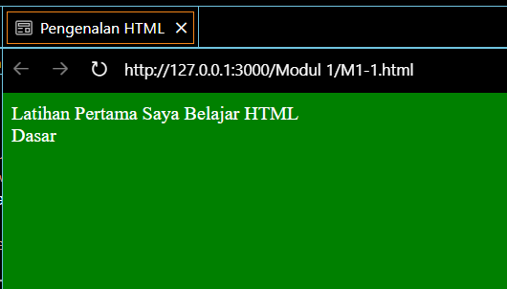

1. **Praktikum 2**

**Code :**

|  |
| --- |
| <!DOCTYPE html>  <html lang="id">    <head>      <meta charset="UTF-8" />      <meta name="viewport" content="width=device-width" , initial-scale="1.0" />      <title>Contoh Penggunaan UTF-8</title>    </head>    <body>      Berikut adalah beberapa karakter yang diwakili oleh UTF-8: <br />      <pre>              Karakter Latin: A, B, C, D, E              Karakter Spesial: Ⓡ, ™, ∞, Σ, ∞, €, £              Karakter Non-Latin: 你好 (Nǐ hǎo), مرحبا (Marhaban)              Karakter Arab: ب, ي, ج              Karakter Jepang: こんにちは (Konnichiwa)          </pre      >    </body>  </html> |

**Hasil**

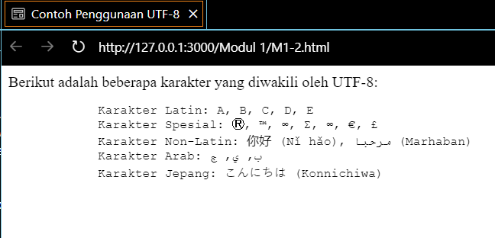

1. **Praktikum 3**

**Code :**

|  |
| --- |
| <!DOCTYPE html>  <html lang="id">    <head>      <meta charset="UTF-8" />      <meta name="viewport" content="width=device-width, initial-scale=1.0" />      <title>Latihan Penggunaan Tag Untuk Mengatur Teks</title>    </head>    <body>      <h1 style="text-align: center;"> Penggunaan Tag Untuk Mengatur Text</h1>      <hr width="80%" style="color: aqua;">      <h3>Biodata</h3>      <pre>          Nama        :<mark>Anjar Tejakusumah</mark>          Prodi       :<strong>Teknik</strong> <em>Informatika</em>          Kelas       :<del>D</del> TINFC-2023-04          Semester    :<b>III</b>          IPK         :3.<sup>80</sup>      </pre>  <p style="background-color: green; color: white;"> <h2>Moti<sub>vasi</sub> :</h2>      <blockquote>"Kunci <code>Kesuksesan</code> adalah <i>ridho</i> dari orang tua dan <u>ketekunan</u>"</blockquote>  </p>    </body>  </html> |

**Hasil**

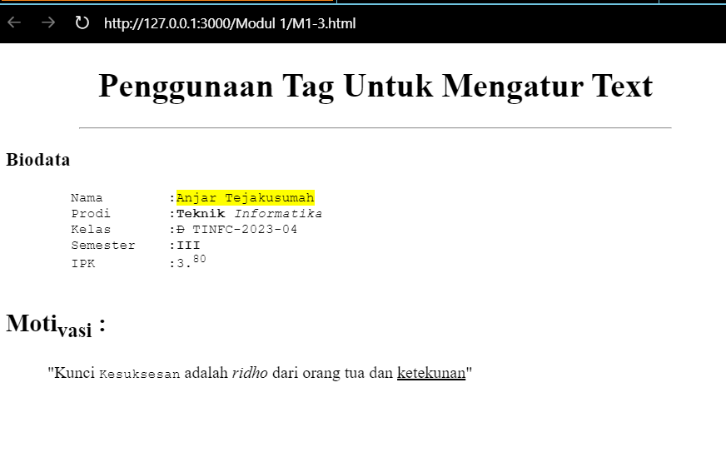

**TUGAS INDIVIDU**

1. **Buat desain halaman web dalam bentuk table untuk menampilkan :**
2. **Data kamar, berisi : id, nama, fasilitas, harga weekend, harga weekday, kuota, jam buka, jam tutup.**
3. **Fasilitas, berisi : id, nama, fasilitas, harga weekend, harga weekday, kuota, jam buka, jam tutup.**
4. **Data pemesan, berisi : id, tanggal pesan, pemesan, jenis kamar, check in, check out, fasilitas (Ya/Tidak)**

**Jawaban**

1. **Code :**

|  |
| --- |
| <!DOCTYPE html>  <html lang="id">    <head>      <meta charset="UTF-8" />      <meta name="viewport" content="width=device-width, initial-scale=1.0" />      <title>Data Kamar dan Fasilitas</title>    </head>    <body>      <h1 style="text-align: center">Data Kamar</h1>      <table border="2" width="100%" cellpadding="10">        <thead>          <tr align="center">            <th>No</th>            <th>ID Kamar</th>            <th>Gambar Ruangan</th>            <th>Jenis Kamar</th>            <th>Harga</th>            <th>Fasilitas</th>          </tr>        </thead>        <tbody>          <tr align="center">            <td>1</td>            <td>K01</td>            <td><img src="./download.jpg" alt="Deluxe" width="100" /></td>            <td>Deluxe</td>            <td>Rp.600,000</td>            <td>AC, Wi-Fi, TV</td>          </tr>          <tr align="center">            <td>2</td>            <td>K02</td>            <td><img src="./download (1).jpg" alt="Superior" width="100" /></td>            <td>Family</td>            <td>Rp.400,000</td>            <td>AC, TV</td>          </tr>          <tr align="center">            <td>3</td>            <td>K03</td>            <td><img src="./download (2).jpg" alt="Standard" width="100" /></td>            <td>Standard</td>            <td>Rp.200,000</td>            <td>Kipas, TV</td>          </tr>        </tbody>      </table>      <h1 style="text-align: center">Data Fasilitas</h1>      <table border="2" width="100%" cellpadding="10">        <thead>          <tr align="center">            <th>ID</th>            <th>Nama</th>            <th>Fasilitas</th>            <th>Harga Weekend</th>            <th>Harga Weekday</th>            <th>Kuota</th>            <th>Jam Buka</th>            <th>Jam Tutup</th>          </tr>        </thead>        <tbody>          <tr align="center">            <td>F01</td>            <td>Kolam Renang</td>            <td>Kolam Air Panas, Kolam Anak, Wahana Anak</td>            <td>Rp.50.000/Orang</td>            <td>Rp.30.000/Orang</td>            <td>500</td>            <td>08:00</td>            <td>20:00</td>          </tr>          <tr align="center">            <td>F02</td>            <td>Warnet</td>            <td>PC Gaming, AC, Printer, Foto Copy</td>            <td>Rp.30.000</td>            <td>Rp.20.000</td>            <td>15</td>            <td>07:00</td>            <td>22:00</td>          </tr>        </tbody>      </table>      <h1 style="text-align: center">Data Pemesan</h1>      <table border="2" width="100%" cellpadding="10">        <thead>          <tr align="center">            <th>ID</th>            <th>Tanggal Pesan</th>            <th>Pemesan</th>            <th>Jenis Kamar</th>            <th>Check In</th>            <th>Check Out</th>            <th>Fasilitas</th>          </tr>        </thead>        <tbody>          <tr align="center">            <td>P01</td>            <td>2024-10-01</td>            <td>Anjar</td>            <td>Deluxe</td>            <td>2024-10-05</td>            <td>2024-10-07</td>            <td>Ya</td>          </tr>          <tr align="center">            <td>P02</td>            <td>2024-10-02</td>            <td>Jawir</td>            <td>Family</td>            <td>2024-10-08</td>            <td>2024-10-10</td>            <td>Tidak</td>          </tr>        </tbody>      </table>    </body>  </html> |

**Hasil**

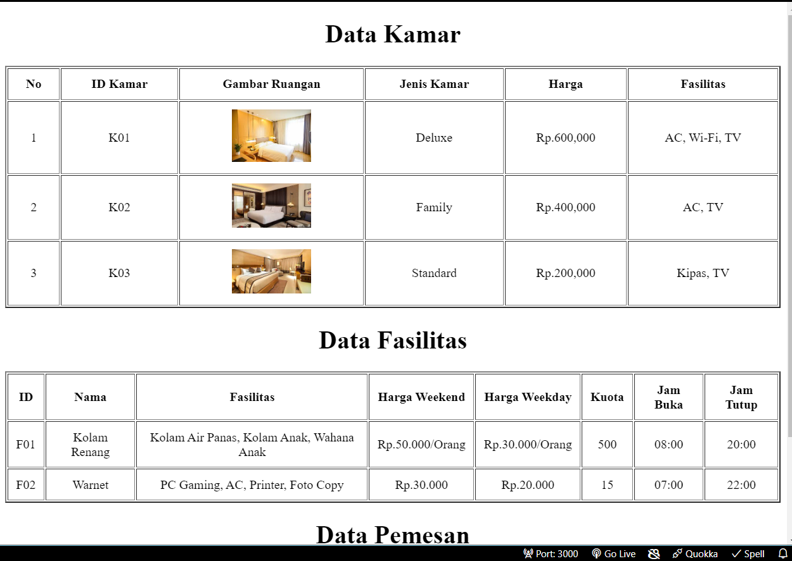

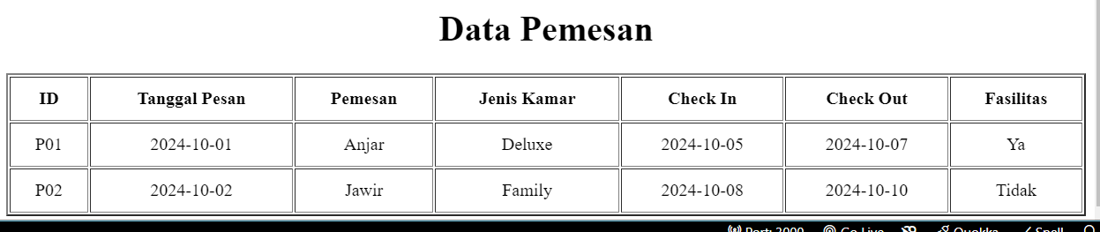

**Analisis :**

Kode HTML ini menampilkan data kamar, fasilitas, dan pemesan dalam bentuk tabel dengan struktur sederhana dan fungsional. Setiap tabel memiliki header dan isi yang informatif, termasuk gambar kamar, harga, dan jadwal operasional fasilitas.

1. **Buat menggunakan <iframe> untuk desain halaman web sebagai berikut :**

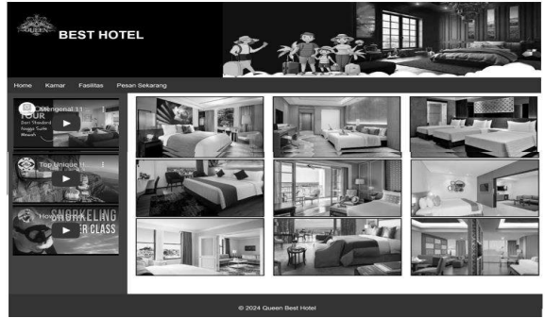

**Terdiri dari : Header, navigation/menu, leftbar (video), konten (foto), footer menggunakan menu bertingkat sebagai berikut : home, kamar, fasilitas (petualangan alam, kolam renang : [sumber air panas, kolam renang anak & dewasa : regular, premium], pusat kebugaran, ruang rapat), pesan sekarang.**

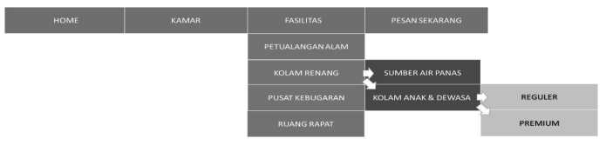

**Jawaban**

1. **Code**
2. **Code HTML :**

|  |
| --- |
| <!DOCTYPE html>  <html lang="en">    <head>      <meta charset="UTF-8" />      <meta name="viewport" content="width=device-width, initial-scale=1.0" />      <title>Grand Hotel</title>      <link rel="stylesheet" href="hotel.css" />    </head>    <body>      <header>        <div class="logo">          <img src="./images.jpg" alt="Logo Hotel" />          <h1>GRAND HOTEL</h1>        </div>        <nav>          <ul>            <li><a href="#">Home</a></li>            <li><a href="#">Kamar</a></li>            <li>              <a href="#">Fasilitas</a>              <ul class="dropdown">                <li><a href="#">Petualangan Alam</a></li>                <li>                  <a href="#">Kolam Renang</a>                  <ul class="dropdown">                    <li><a href="#">Sumber Air Panas</a></li>                    <li>                      <a href="#">Kolam Anak & Dewasa</a>                      <ul class="dropdown">                        <li><a href="#">Reguler</a></li>                        <li><a href="#">Premium</a></li>                      </ul>                    </li>                  </ul>                </li>                <li><a href="#">Pusat Kebugaran</a></li>                <li><a href="#">Ruang Rapat</a></li>              </ul>            </li>            <li><a href="#">Pesan Sekarang</a></li>          </ul>        </nav>      </header>      <div class="container">        <aside class="leftbar">          <iframe            src="https://www.youtube.com/embed/example1"            title="Video 1"          ></iframe>          <iframe            src="https://www.youtube.com/embed/example2"            title="Video 2"          ></iframe>          <iframe            src="https://www.youtube.com/embed/example3"            title="Video 3"          ></iframe>        </aside>        <main class="content">          <div class="gallery">            <div class="image"><img src="./download.jpg" alt="Room 1" /></div>            <div class="image"><img src="./download (1).jpg" alt="Room 2" /></div>            <div class="image"><img src="./cnn.webp" alt="Room 3" /></div>            <div class="image">              <img                src="./blog-tipe-kamar-hotel-yang-wajib-diketahui-47-l.webp"                alt="Room 4"              />            </div>            <div class="image">              <img src="./aston-belitung-hotel.jpg" alt="Room 5" />            </div>            <div class="image">              <img src="./Tempat-Tidur-hotel.webp" alt="Room 6" />            </div>          </div>        </main>      </div>      <footer>        <p>&copy; 2024 Grand Hotel</p>      </footer>    </body>  </html> |

1. **Code CSS :**

|  |
| --- |
| * {      margin: 0;      padding: 0;      box-sizing: border-box;    }    body {      font-family: Arial, sans-serif;      background-color: #f4f4f4;      color: #333;    }    header {      background-color: #1a1a1a;      color: white;      padding: 15px;      text-align: center;    }    header .logo {      display: flex;      flex-direction: column;      align-items: center;      gap: 10px;    }    header img {      max-width: 80px;      border-radius: 50%;    }    header h1 {      font-size: 36px;      margin-bottom: 10px;    }    nav ul {      list-style: none;      display: flex;      justify-content: center;      gap: 20px;      margin-top: 10px;    }    nav ul li {      position: relative;    }    nav ul a {      text-decoration: none;      color: white;      font-size: 18px;      padding: 10px;    }    .dropdown {      display: none;      position: absolute;      background-color: #333;      top: 100%;      left: 0;      list-style: none;      padding: 10px;      min-width: 200px;    }    nav ul li:hover > .dropdown {      display: block;    }    nav ul li ul li:hover > .dropdown {      display: block;      top: 0;      left: 100%;    }    nav ul li ul li ul li:hover > .dropdown {      top: 0;      left: 100%;    }    .dropdown li a {      color: white;      padding: 5px;      display: block;    }    .container {      display: flex;      padding: 20px;      background-color: #333;      gap: 10px;    }    .leftbar {      width: 25%;      display: flex;      flex-direction: column;      gap: 10px;    }    .leftbar iframe {      width: 100%;      height: 150px;      border: none;    }    .content {      width: 75%;    }    .gallery {      display: grid;      grid-template-columns: repeat(3, 1fr);      gap: 10px;    }    .gallery .image img {      width: 100%;      height: auto;      display: block;    }  footer {      background-color: #1a1a1a;      color: white;      text-align: center;      padding: 10px;      position: fixed;      bottom: 0;      width: 100%;    } |

**Hasil**

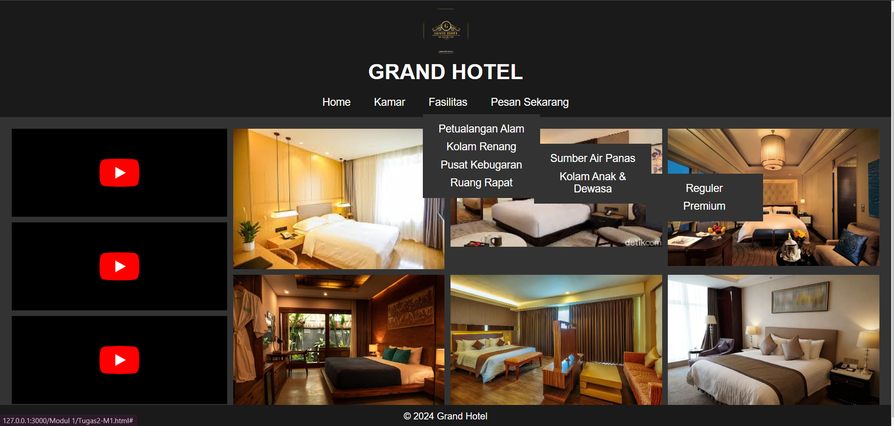

**Analisis :**

Kode HTML dan CSS diatas membangun halaman web untuk Grand Hotel dengan struktur yang rapi dan terorganisir, termasuk header, navigasi, konten utama, dan footer. Navigasi menggunakan dropdown bertingkat yang tampil saat pengguna mengarahkan kursor. Konten berupa galeri gambar dan video YouTube diatur dengan grid layout dan iframe, memberikan visualisasi yang menarik. CSS dipisahkan ke file eksternal untuk memudahkan pengelolaan gaya, dengan penggunaan responsif sederhana melalui pengaturan margin, padding, dan box-sizing.